Федеральное государственное автономное образовательное учреждение высшего образования «Санкт-Петербургский государственный электротехнический университет «ЛЭТИ» им. В.И. Ульянова (Ленина)»
кафедра информационных систем

ОТЧЕТ
по практической работе №7 (вариант 2)
по дисциплине “ИКСиС”
Тема: Разработка системы умной домашней оранжереи на базе Arduino

Выполнил: Лобачев Иван Максимович
Группа: № 3374
Вариант: № 93

Санкт-Петербург
2025
Цель работы: Разработать концепцию аппаратно-программной системы, которая обеспечивает мониторинг выбранных физических параметров жизненного пространства человека в некоторой предметной области.
Выбранная система и актуальность
В качестве выбранной темы была разработана система умной домашней оранжереи с автоматическим мониторингом параметров и управлением условиями среды.
Эта тема является актуальной для городских жителей, увлекающихся растениеводством дома. Система позволяет автоматически поддерживать оптимальные условия для растений, что особенно важно при отсутствии хозяев или недостатке времени для регулярного ухода.
Общее концептуальное описание разрабатываемой системы
Конструкция системы умной оранжереи состоит из следующих элементов
Плата Arduino Mega 2560
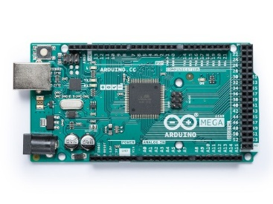
Датчик температуры и влажности DHT22
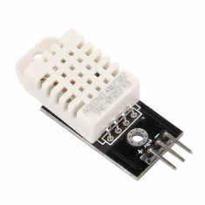
Датчик влажности почвы
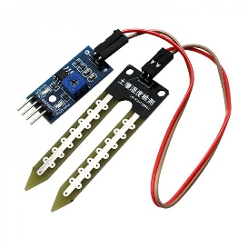
Датчик освещенности BH1750
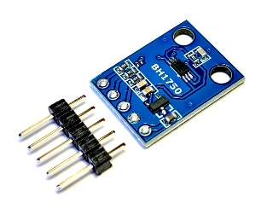
LoRaWAN модуль RAK4270
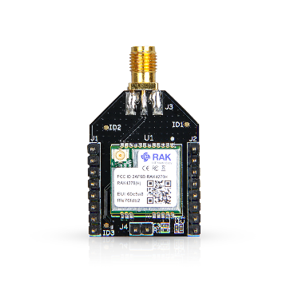
Исполнительные устройства:
- Водяной насос для полива
- Светодиодная фитолампа
- Вентилятор для циркуляции воздуха
- Релейный модуль для управления устройствами

Схема подключения компонентов к Arduino
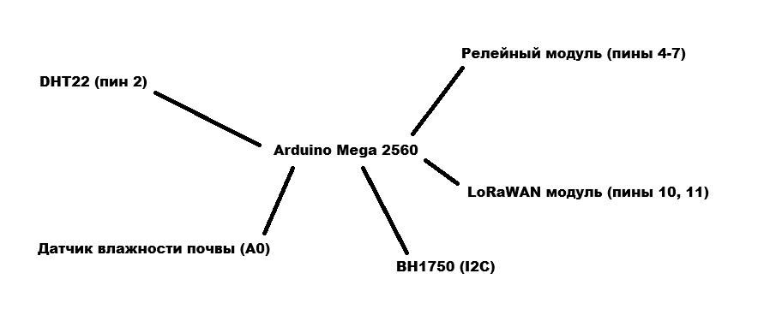

Логика работы системы
Система постоянно мониторит следующие параметры:
- Температура воздуха
- Влажность воздуха
- Влажность почвы
- Уровень освещенности
- Уровень pH почвы

Программный код
#include <DHT.h>
#include <Wire.h>
#include <BH1750.h>
#include <LoRaWan.h>
#define DHTPIN 2
#define DHTTYPE DHT22
#define SOIL_MOISTURE_PIN A0
#define RELAY1_PIN 4
#define RELAY2_PIN 5
#define RELAY3_PIN 6
#define TEMP_MIN 18
#define TEMP_MAX 28
#define SOIL_MOISTURE_MIN 30
#define LIGHT_MIN 5000
DHT dht(DHTPIN, DHTTYPE);
BH1750 lightMeter;
void setup() {
Serial.begin(9600);
dht.begin();
Wire.begin();
lightMeter.begin();
pinMode(RELAY1_PIN, OUTPUT);
pinMode(RELAY2_PIN, OUTPUT);
pinMode(RELAY3_PIN, OUTPUT);
}
void loop() {
float temperature = dht.readTemperature();
float humidity = dht.readHumidity();
int soilMoisture = analogRead(SOIL_MOISTURE_PIN);
float lightLevel = lightMeter.readLightLevel();
if (soilMoisture < SOIL_MOISTURE_MIN) {
activateIrrigation(3000);
}
if (lightLevel < LIGHT_MIN) {
digitalWrite(RELAY2_PIN, HIGH);
} else {
digitalWrite(RELAY2_PIN, LOW);
}
if (temperature > TEMP_MAX) {
digitalWrite(RELAY3_PIN, HIGH);
} else {
digitalWrite(RELAY3_PIN, LOW);
}
sendDataToServer(temperature, humidity, soilMoisture, lightLevel);
delay(600000);
}
void activateIrrigation(int duration) {
digitalWrite(RELAY1_PIN, HIGH);
delay(duration);
digitalWrite(RELAY1_PIN, LOW);
}
void sendDataToServer(float temp, float hum, int soil, float light) {
Serial.print("Данные: Темп=");
Serial.print(temp);
Serial.print("C, Влаг=");
Serial.print(hum);
Serial.print("%, Почва=");
Serial.print(soil);
Serial.print(", Свет=");
Serial.println(light);
}

Преимущества выбранных решений
Arduino Mega 2560 - позволяет подключить больше устройств по сравнению с Uno
LoRaWAN технология - обеспечивает передачу данных на большие расстояния при низком энергопотреблении
Набор датчиков - комплексный мониторинг всех важных параметров для растений
Автоматическое управление - минимальное вмешательство человека

Вывод
В ходе выполнения работы была разработана и реализована система умной домашней оранжереи, которая автоматически контролирует условия для растений и поддерживает их в оптимальном состоянии. Преимущества системы:
- Автоматический полив при необходимости
- Контроль освещения с помощью фитолампы
- Регулировка температуры воздуха
- Удаленный мониторинг через LoRaWAN
- Низкое энергопотребление

